臺北市立大同高級中學 107學年度第2學期 國中 國文領域
期末教學研究會會議紀錄
- 時間：民國108年05月23日(星期四) 13時10分
- 地點：校史室
- 出席人員：應出席8人，列席 人；實際出席8人，列席 人（見簽到表）
- 主席：林仙珠 記錄：林仙珠
- 主席致詞：各位夥伴大家好，今天是期末教學研究會，感謝大家這一學年的付出和配合，接下來先請長官指導，再向各位報告期末工作事項。
- 業務報告：
主席：先請校長給我們指導。

校長：今年額滿學校共有十二所，本校也是其中之一，感謝大家的努力。民族國中和芳和實
中都有實驗課程，其中英語加資訊就有九節課，可以預測接下來是兩極化的現象，
額滿和不額滿的狀況會更加嚴重，所以學校課程應有特色，才有利於招生，本校保
持兩大方向：升學穩健，導師對生活嚴管勤教，都有很好的口碑。
另外因應少子化，教育局要求公立高中和國中要做減班，明年會少掉三個老師的員
額，三年會少掉14個員額，大家超鐘點會更嚴重，這部分要有心理準備。

期末召集人會議傳達事項
共同事項：
一、107-2高國中各科教研會會議紀錄及簽到表，請於108年5月30日(星期四)前交回教務處教學組、教務組。
二、高國中部段考命題請持續納入素養導向命題。
三、高國中段考考場命題老師巡堂，請務必留意須巡視特殊考場及教務處考場。教務處會事先發給命題巡堂教師【考場巡堂紀錄表】，重點說明如下：
(1)請命題巡堂教師，務必至下列考場巡視，勿遺漏任何考場，以確保全體考生權益。
(2)在普通試場中說明過的題目，於其它試場亦務必加以說明，切勿遺漏任何一題(例如：於普通試場共說明了兩題，於其它試場僅說明了一題，漏掉一題)。
(3)若老師臨時因某題有大幅修正，請自行印製「更新試題便條紙」，便條紙上須註明「請監考老師發卷後，將以下試題修正處抄寫在黑板上，並提醒全班同學自行修正於自己的試卷上」。且至遲於該科考試前一節自行至教務處裝訂於「各普通班試卷袋」及「各特殊考場試卷袋」上，並提供雅筑「教務處考場」一份。同時，於巡堂時務請巡堂老師再次口頭提醒學生留意，以免學生以原先錯誤試題作答，致影響其權益。
★請親自巡堂，勿臨時找他人代巡。(如遇公假，請事先告知教學組您委託誰代巡)
 | 應巡視地點 | 巡堂完畢請打勾(✓)
1 | 普通班教室
2 | 特殊考場1：3F生涯教室(高中特教學生)
3 | 特殊考場2：3F輔導室(高國中臨時有特殊狀況學生)
4 | 特殊考場3：3F特教組資源教室(國中特教學生)
5 | 2F教務處(高國中臨時請假不得入班學生)
※重要：題目如有變更或修正或送分，務請告知教務處卷務承辦人（雅筑），以利告知段考請假事後補考學生。

國中部：
一、國九會考後活動列表已於5月17日 Email予各班導師及任課老師。如各班有參加講座或舉辦其他全班性活動，請各任課老師確實點名及掌握學生出缺席狀況。
二、108年4月15日北市教中字第10830337051號函「關於108年度各國中於教育會考前後之因應配套一案」，各校教育會考後之國九學生課程與教學，請依下列說明辦理：
I. 各校應依教學正常化之教育理念與相關規範，原則上依各班班級課表正常上課。
II.會考後之各科課程與教學，請各校妥善規劃，應善用此時期，落實與生活經驗連結之主題課程、與高中課程延伸連結之加深加廣課程、與基本學習內容有關之補救課程等，避免課堂教學流於觀看影片、玩桌遊等，以維護學生的學習權益。
III.請各科務必按107學年度教學計畫進行課程，填寫教室日誌。(很重要)
三、各領域的成效報告及各科重要議題融入課程的單元需繳交「教學單元設計、學習單或ppt、上課照片2張」，請於108.05.30(四)上傳至各領域雲端資料夾。
四、國八升國九暑輔最後1週下課時間領國九教科書。
五、6/3(一)為畢業典禮，下午停課。

學務主任：
一、6/3(一)下午舉行高三國九畢業典禮，高三國九早上停課，國七八高一二正常上課12：00下課掃完第才能離開；另國九惜別會6/17(一)08：30活動中心舉行；歡迎各位老師蒞臨參加典禮。
二、配合暑假辦公室整修工程，請各辦公室提早進行環境整理。
三、學生手冊內各項規章修正中，如有建議請告知相關處組。

總務主任：
一、眼鏡區四樓通道「第一期綠屋頂-療癒花園」已完工，歡迎全校師生親近大自然捻花惹草。
二、感謝各科召集人協助規劃108年各科辦公室優質化工程，各科臨時辦公室臚列如下，臨時辦公室鑰匙請召集人妥善保管，完工後再歸還總務處。本工程預計7/2開工，麻煩召集人提醒老師個人物品必須於7/1前搬離完成。

科別 | 臨時辦公室 | 科別 | 臨時辦公室
高中國文科 | 原辦公室 | 國中人文 | 116
高中英文科 | 114、115 | 國中自然 | 216
高中數學科 | 308、315 | 國中數學 | 316
高中社會科 | 智慧教室（一） | 國中部備課 | 行政大樓四樓分科教室
高中自然科 | 專科教室（一）

圖書館主任：
一、107-2資訊素養與倫理融入課程相關表件已收到黃品璇、許玉屏、陳宏銘、莊晴惠、劉冠鳳、許文松及楊雅惠師的教學成果檔案，請尚未繳件的老師繼續努力，若有需要圖書館協助的地方，請來電分機152。
二、為維持學校網頁資訊的正確性及時效性，請各行政處室及各科推派負責網頁更新及檢核的同仁，每月定期檢核【繳交期限為每月5日：6/5(三)、7/5(五)】，請依網頁檢核表規定項目檢核。請召集人務必和科上教師討論各領域網頁內容更新。
三、有關汰換104年42位教師個人筆電，近日將個別寄信告知老師們汰換期程，還請老師及早做好資料備份。相關汰換人員名單如下:

四、有關發放本年度29台教師平板，將於108-1期初各科教研會統一發放，相關領用人員名單如下:
黃文鶯、劉曉恬、吳幼貞、陳毅雄、趙恬綺、林昀蒨、陳培真、張繼元、陳淑芬、張峻堯、
莊美蓮、倪達俊、蕭玉琴、賴敏娟、武宜品、鄭伊嵐、徐瑞昌、蔡志敏、郭美菊、周明蒨、劉冠鳳、陳儀潔、朱家英、蘇姵蓉、賴麗琴、江姍、林小娟、曾安旎及陳文樺。
五、108年國際教育月活動實施時間至即日起至10/31截止。相關學習活動任務分國中及高中進行，教育局提供學習資源手冊電子書及PDF電子檔以利教師於課堂教學中融入國際教育元素(相關文件將email老師們參酌)。為鼓勵師生參與，圖書館訂有本校獎勵辦法分為班級、學生個人及報局獎勵。請各位老師融入課程，踴躍參加。(實施計畫如附件)
六、6/2(日)14:00-16:00@台北京華城喜滿客影城，辦理[贊助青年學子看《出發》陳彥博紀錄片- 夢想推手師生觀影企劃]。圖書館於5/10(五)辦理超馬選手陳彥博"出發"紀錄片校園首映及座談會後，經和主辦單位爭取下，同意優先讓本校學生參與此觀影企劃。當日預計由本校教師(最多5名)親自帶領學生共計50名師生免費欣賞該影片。

研發處主任：
一、感謝107學年度高中數學、英文、國文、國中自然、藝文、綜合領域教師協助推動行動研究投稿，第21屆行動研究（108學年度)將由國中國文領域、國中英文領域、國中特教領域進行投稿，每年行動研究投稿格式皆大同小異，可先行上網參看投稿細節：http://www.ttsh.tp.edu.tw/content.php?c=1086。將於108學年度第一次召集人聯席會議調查行動研究撰寫名單。
二、依據本校校長及教師公開授課實施計畫，全校教師每學年度至少須進行一場公開授課。請老師們於暑期備課時規劃個人公開授課時間，108學年度第一學期公開授課時間一覽表經研發處彙整後，訂於9/30( 一)上網公告本校網站。相關表件、授課時間調查期程及填報方式將於108學年度期初校務會議前以全校訊息郵件通知教師。

以下由主席代為報告其他部分。

輔導室：
一、依教育局性別平等教育實施要點，實施性別平等教育課程或相關活動時，需經學校性別平等教育委員會及學校課程發展委員會檢視及審查通過。請各領域教師於6月14日(五)下班前協助填寫附件三個表格(如附件輔1)寄到到輔導組信箱，若無也請註記交回。感謝。
(一)性別平等教育相關課程一覽表。
(二)性別平等教育教材自我檢核表。
(三)家庭暴力防治相關課程一覽表。
二、擬於期末特推會修訂「臺北市立大同高級中學資賦優異學生縮短修業年限實施要點」，於108學年度起適用，請高、國中部各科審視「本校資賦優異學生縮短修業年限實施要點」(如附件輔2，106.6.22特推會修正通過)中的第六點『評量方式標準及成績考查』，若有需修改之學科請於108年6月3日(一)前向特教組提出，將於108年6月21日(五)提交期末特教推行委員會討論。
三、依108.03.14北市教特字第1083024096號函示關於特教知能研習時數相關規定，本市高級中等以下學校教師及相關人員每年(1月至12月)參加特殊教育知能研習應達下列時數，輔導室於每學期備課日各辦理3小時特教知能研習，請老師踴躍出席。若無法參加學校辦理之研習，請自行參加教研中心/他校/校外單位(如各區資源中心)辦理之特教研習。
(一)相關行政人員（含校長、園長、主任(含園主任)、組長、幹事、護理師）每年至少3小時。
(二)普通班教師每年至少6小時。
(三)特教教師每年至少18小時。
(四)特殊教育助理員每年至少9小時。
(五)相關專業人員每年至少6小時。
(六)教保員及助理教保員每年至少3小時。
四、【國中部】107-2學期各領域生涯議題融入課程學生學習成果，請各領域繳交一份教案及3份成果(學習單或作品(可以照片呈現)，請於5/31(五)前上傳至google雲端硬碟「生涯發展教育」資料夾。
五、【國中部】請各領域確認108學年度「生涯發展教育議題融入各領域之課程計畫」，請於5/31(五)前至google雲端硬碟「生涯發展教育」資料夾中修正108學年度生涯發展教育計畫草案，以利於暑假申報108學年度計畫。

教官室
一、108年度「萬安42號」軍民聯合防空演習，北部地區演練時程訂於108年5月27日（星期一）13時30分至14時止，演習當日實施防空疏散避難及室內外燈火管制，請當日第五節課授課老師，在聽聞防空警報聲響時務請關閉教室燈光；室外課程請預為規劃至室內授課；另請1330-1400時期間注意切勿外出或曝露於室外，車輛一律不得發動，並暫時向校園道路兩側疏散停放。防空演習期間違反上述規定者，依民防法第21條及25條規定，最重將處新臺幣3萬元以上15萬元以下罰鍰。

人事室
一、重申臺北市政府教育局105年11月18日北市教人字第10542160500號函有關學校教職員工勤惰管理事宜。
二、教師於學生上課期間(含學生畢業後至放寒暑假前)，不得有「無課的時間就離開學校」之情形。爰請教師依學校規定時間上下班，如因公、因病或因私事等離開學校者，仍請依教師請假規則請假。
三、人事室將依前開函示，實施校內教職員工勤惰查核。

108學年度召集人名單
國中部
學習領域 | 召集人 | 課發會委員
國語文(減授2節) | 邱筠芸 | 同左
英語文(減授2節) | 賴珈伶 | 同左
數學(減授2節) | 許文松 | 同左
社會(減授2節) | 蘇姵蓉 | 同左
自然科學(減授2節) | 賴麗琴 | 同左
科技(減授2節) | 吳妮真 | 同左
藝術(減授2節) | 鄧 唯 | 同左
綜合(減授2節) | 陳文樺 | 同左
健康與體育(減授1節) | 林淑如 | 同左
 |  | 教師會代表1人:
 |  | 家長會代表2人:
教務主任
學務主任
總務主任
輔導主任
圖書館主任
研發處主任
秘 書
教務組長
訓育組長
體育組長
特教組長

- 提案討論：
無

- 臨時動議：
1.淑恩：題目臨時變動的規定很複雜，出題老師是否還握有送分權?
教務主任：特殊考場容易臨時有考生，請老師多幫忙巡堂，至於送分，只要同年級或同
科老師，大家有共識就可以。

2. 淑恩：我的增能班教室是在專三，上課時間是午休時間，高中數學科有時會用這個教室作為科會的地點，還有一次是有書商進來為選書做準備，這其中除了操作機器發出聲音，還有彼此談天，打斷了教學過程。
教務主任：我會再提醒高中數學科的老師。

3. 淑恩：我們班的自學生申請入班，依照法規是否可行。
教務主任：自學申請是學期制的，依會議決議，可參加畢業旅行和畢典，其它不入班。

4.惠玲：國九會考後的參訪活動，很多地方都額滿了，是否能提早到三月開始安排?
教務主任：我們會再協助是否能安排其他參訪活動。

教務主任：高一有英專班，數資班，今年又再加一個資電班。7/12新生報到時會再介
紹這三個專班，暑假也有直升銜接課程，對於升高一新生是一個很充實的暑假。

- 散會：民國108年05月23日16時10分

備註：
- 學年度學期別：視實際情形調整。
- 部別：可視需要輸入高中部或國中部。
- 主席、記錄輸入姓名不簽名。
- 業務報告、提案討論之名稱可視實際情形微調。
- 請注意記錄(動詞)與紀錄(名詞)之區別。

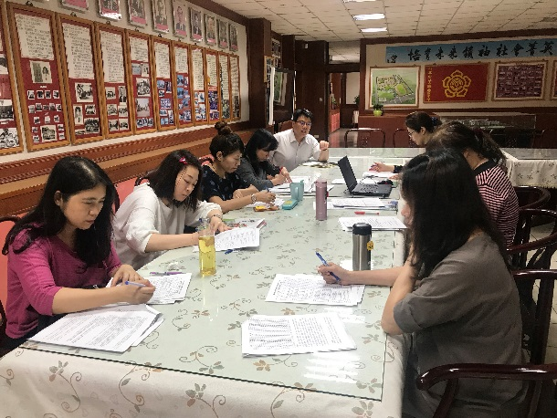 | 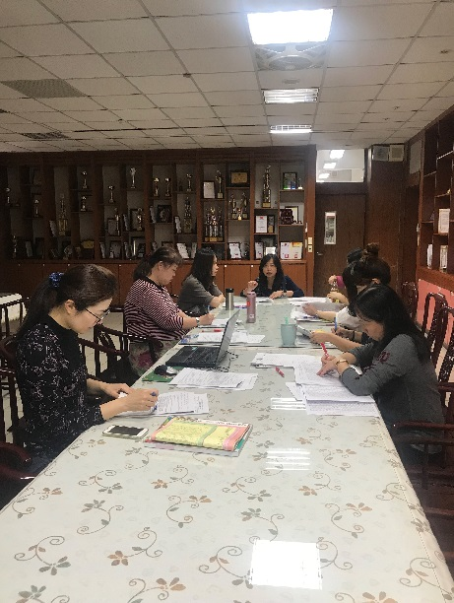
感謝校長蒞臨指導。 | 感謝圖書館主任蒞臨指導。
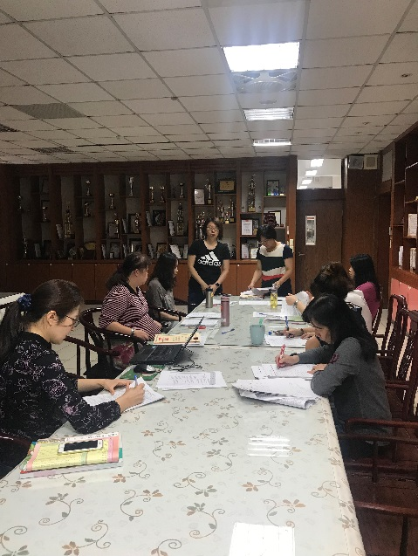 | 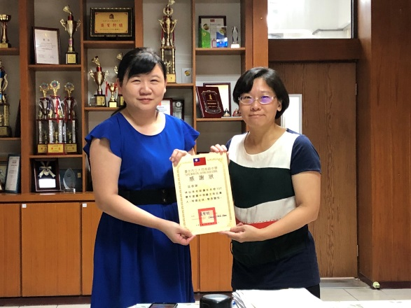
感謝教務主任和研發主任蒞臨指導。 | 感謝主任頒發感謝狀給召集人，一年的工作，在此畫下句點，圓滿結束。

